Projeto banco de dados

Introdução.

Nosso projeto consiste na analise a uma instituição de ensino parta fins de montar um banco de dados referente a essa instituição. Em consenso do grupo, chegamos à instituição de ensino publico EMEI Joaquim Antônio da Rocha onde colhemos as informações cruciais para a montagem desse projeto.
A Escola Municipal de Educação Infantil (EMEI) Joaquim Antônio da Rocha é uma instituição de ensino pública, pertencente à rede municipal de educação de São Paulo – SP, localizada no bairro de Cidade Nova Heliópolis. A unidade é vinculada à Secretaria Municipal de Educação (SME), integrando a administração direta do município.
Para fins de gestão administrativa e censo educacional, a instituição possui os seguintes registros oficiais:
- Código INEP: 35246116 (Identificador oficial junto ao Ministério da Educação).
- CNPJ (APM): 04.027.196/0001-69. Este registro refere-se à Associação de Pais e Mestres, entidade jurídica que permite a gestão de recursos próprios, repasses e convênios específicos da unidade.
2. Gestão Administrativa e Financeira
A sustentabilidade financeira da escola é baseada estritamente em verbas públicas, cujo aporte é calculado proporcionalmente ao número de alunos matriculados (custo per capita).
No âmbito de recursos humanos, a composição do quadro de colaboradores é mista, composta por:
- Servidores Públicos: Profissionais admitidos via concurso público.
- Funcionários Terceirizados: Prestadores de serviços que complementam o funcionamento operacional da unidade.
3. Organização do Sistema de Informação e Dados
A gestão de dados da EMEI é centralizada e padronizada pela Secretaria de Tecnologia da Informação da SME.
- Plataformas de Gestão: Utilização do SGP (Sistema de Gestão Pedagógica) e sistemas eletrônicos integrados da Secretaria da Educação.
- Dados de Alunos e Colaboradores: Todas as informações pessoais, prontuários, documentos de matrícula e registros funcionais são processados digitalmente, garantindo o fluxo de informações entre a unidade escolar e o órgão central.
4. Estrutura Pedagógica e Operacional
A escola adota uma organização de enturmação diferenciada, focada na integração etária:
- Agrupamentos Multietários: As turmas não são divididas estritamente por idade fixa, mas sim compostas por crianças de 4 a 5 anos misturadas no mesmo ambiente.
- Identificação Visual: A organização das salas de aula é realizada através de um sistema de cores.
5. Protocolos de Segurança e Saúde
A instituição segue normas rígidas para a proteção e bem-estar dos discentes:
- Saída de Alunos: O controle de fluxo é rigoroso. A retirada de crianças só é permitida a responsáveis cadastrados na ficha de matrícula ou mediante apresentação da mesma, sendo obrigatório que o portador tenha mais de 16 anos, conforme a legislação vigente.
- Administração de Medicamentos: O protocolo escolar prioriza a medicação domiciliar. Em casos excepcionais, a administração de remédios só ocorre mediante receita médica atualizada, e o medicamento deve ser entregue obrigatoriamente pelos pais à administração, nunca transportado pela criança.
6. Canais de Relacionamento e Feedback
A comunicação entre a comunidade escolar e a gestão ocorre de forma escalonada:
- Nível Local: Feedback e reclamações são realizados diretamente na secretaria da escola.
- Nível Digital: Registro formal via SGP (Sistema de Gestão Pedagógica).
- Instância Superior: Em casos não resolvidos na unidade, o atendimento é direcionado à Secretaria Municipal de Educação.

Camada de Modelagem

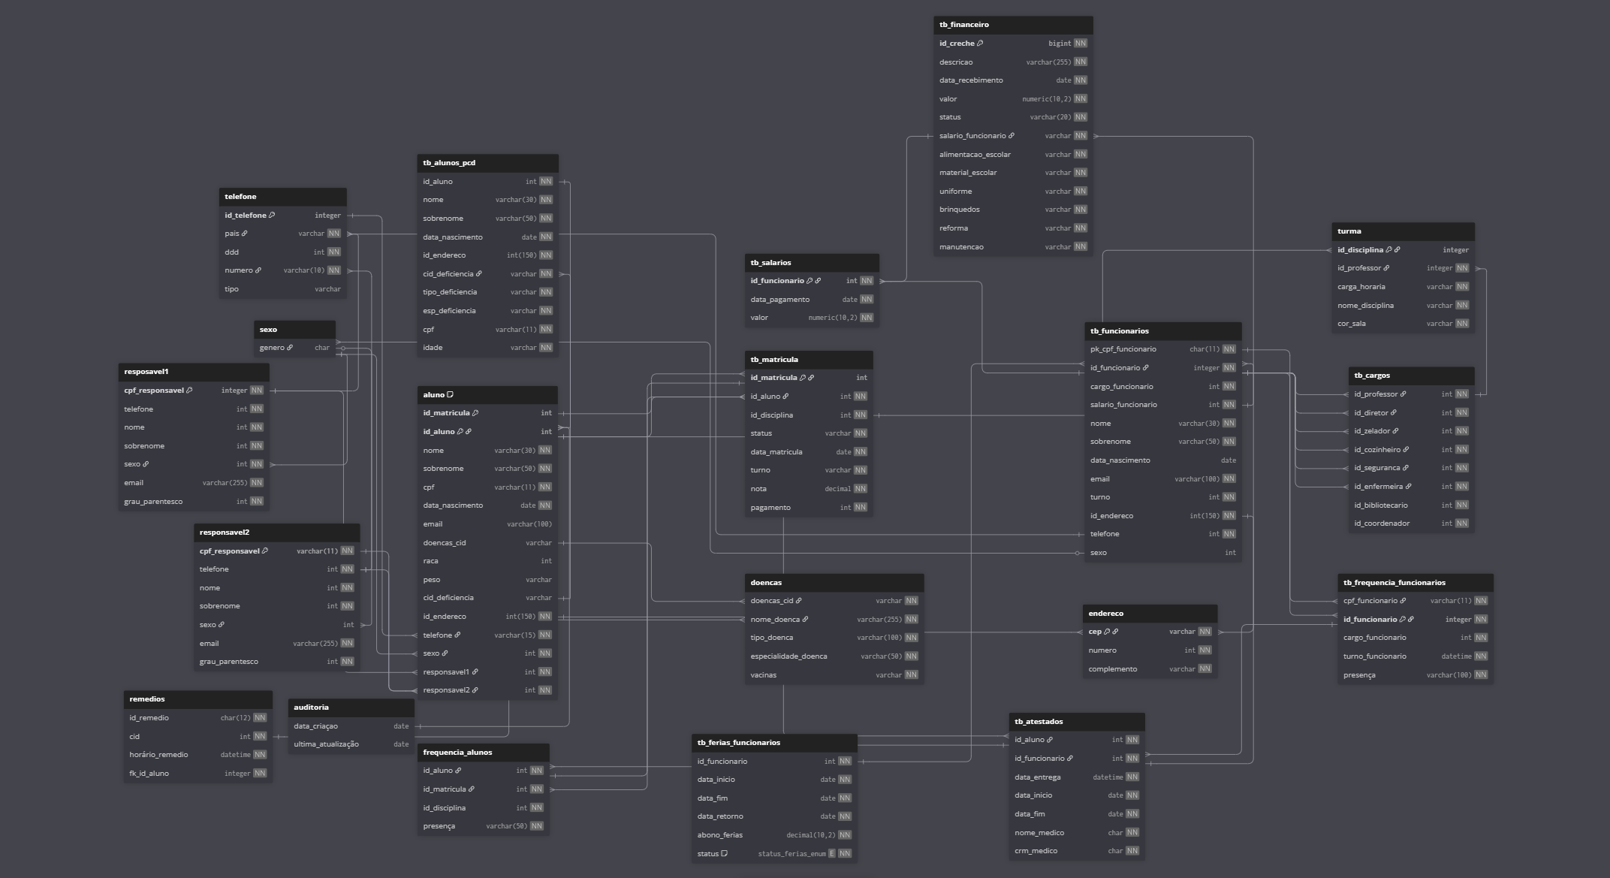

Dicionário de Dados

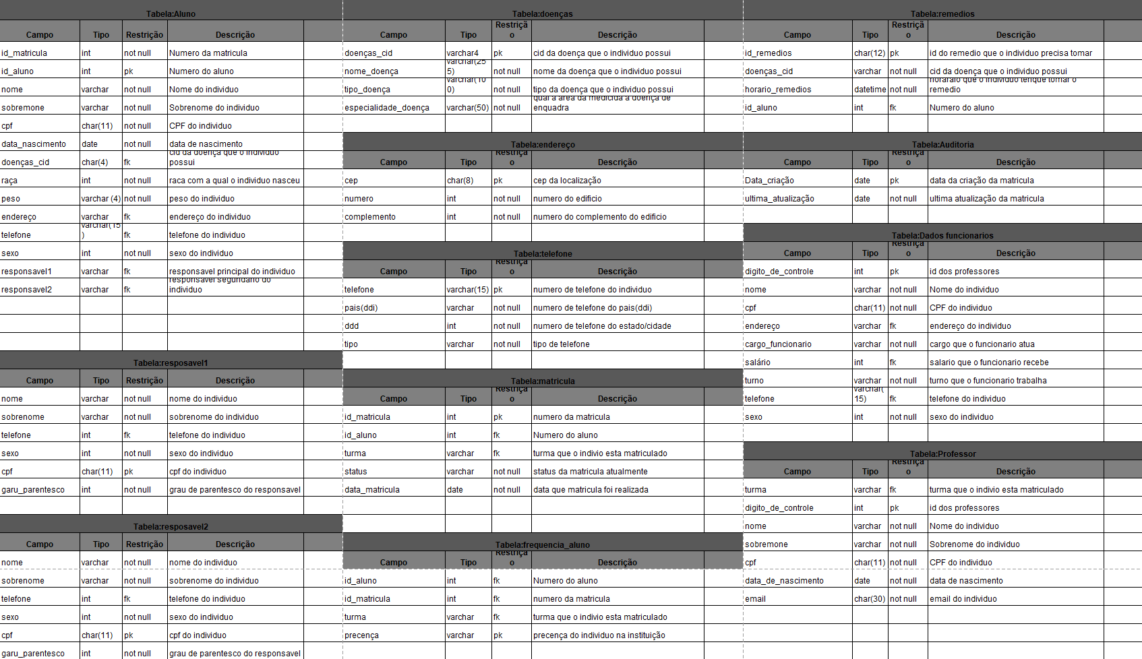

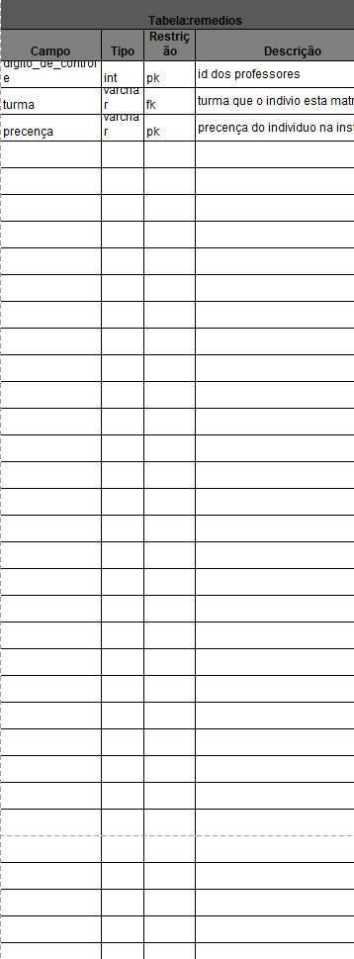

1. Tabela: Aluno
Campo | Tipo | Restrição | Descrição
id_matrícula | int | not null | Número da matrícula do aluno.
id_aluno | int | pk | Identificador único (chave primária) do aluno.
nome | varchar | not null | Nome do indivíduo.
sobrenome | varchar | not null | Sobrenome do indivíduo.
cpf | char (11) | not null | CPF do indivíduo.
data_nascimento | date | not null | Data de nascimento do aluno.
doenças_cid | char (4) | fk | CID da doença que o indivíduo possui (chave estrangeira).
raça | int | not null | Raça com a qual o indivíduo se autodeclara.
peso | varchar (4) | not null | Peso do indivíduo.
endereço | varchar | fk | Vínculo com a tabela de endereços (chave estrangeira).
telefone | varchar (15) | fk | Vínculo com a tabela de telefones (chave estrangeira).
sexo | int | not null | Sexo do indivíduo.
responsavel1 | varchar | fk | Responsável principal pelo aluno (chave estrangeira).
responsavel2 | varchar | fk | Responsável secundário pelo aluno (chave estrangeira).

2. Tabela: doenças
Campo | Tipo | Restrição | Descrição
doenças_cid | varchar(4) | pk | Código CID da doença (chave primária).
nome_doença | varchar (255) | not null | Nome da patologia que o indivíduo possui.
tipo_doença | varchar (100) | not null | Classificação do tipo de doença.
especialidade_doença | varchar (50) | not null | Área médica que enquadra a doença.

3. Tabela: remédios
Campo | Tipo | Restrição | Descrição
id_remedios | char (12) | pk | Identificador único do medicamento (chave primária).
doenças_cid | varchar | not null | CID da doença vinculada ao uso do remédio.
horario_remedios | datetime | not null | Horário estabelecido para administração do fármaco.
id_aluno | int | fk | Número do aluno que utiliza a medicação (chave estrangeira).

4. Tabela: endereço
Campo | Tipo | Restrição | Descrição
cep | char (8) | pk | CEP da localização (chave primária).
número | int | not null | Número do edifício/residência.
complemento | int | not null | Número ou descrição do complemento do edifício.

5. Tabela: telefone
Campo | Tipo | Restrição | Descrição
telefone | varchar (15) | pk | Número de telefone do indivíduo (chave primária).
pais(ddi) | varchar | not null | Código de discagem direta internacional do país.
ddd | int | not null | Código de área (discagem direta a distância).
tipo | varchar | not null | Classificação do telefone (fixo, móvel, etc).

6. Tabela: matrícula
Campo | Tipo | Restrição | Descrição
id_matrícula | int | pk | Número identificador da matrícula (chave primária).
id_aluno | int | fk | Identificador do aluno matriculado (chave estrangeira).
turma | varchar | fk | Identificador da turma em que está matriculado (chave estrangeira).
status | varchar | not null | Status atual da matrícula (ativa, trancada, etc).
data_matrícula | date | not null | Data em que o registro de matrícula foi realizado.

7. Tabela: responsável (1 e 2)
Campo | Tipo | Restrição | Descrição
nome | varchar | not null | Nome do responsável.
sobrenome | varchar | not null | Sobrenome do responsável.
telefone | int | fk | Vínculo com a tabela de telefones (chave estrangeira).
sexo | int | not null | Sexo do responsável.
cpf | char (11) | pk | CPF do responsável (chave primária).
grau_parentesco | int | not null | Grau de parentesco com o aluno.

8. Tabela: Dados funcionários
Campo | Tipo | Restrição | Descrição
digito_de_controle | int | pk | Identificador/Matrícula do professor/funcionário (chave primária).
nome | varchar | not null | Nome do colaborador.
cpf | char (11) | not null | CPF do colaborador.
endereço | varchar | fk | Vínculo com endereço (chave estrangeira).
cargo_funcionario | varchar | not null | Cargo que o colaborador exerce na unidade.
salário | int | fk | Registro salarial (chave estrangeira).
turno | varchar | not null | Turno de trabalho do colaborador.
telefone | varchar (15) | fk | Contato telefônico (chave estrangeira).
sexo | int | not null | Sexo do colaborador.

9. Tabela: Auditoria
Campo | Tipo | Restrição | Descrição
Data_criação | date | pk | Data de criação do registro de matrícula.
última_atualização | date | not null | Data da última alteração nos dados da matrícula.

10. Tabela: Frequência aluno
Campo | Tipo | Restrição | Descrição
id_aluno | int | fk | Identificador do aluno (chave estrangeira).
id_matrícula | int | fk | Número da matrícula (chave estrangeira).
turma | varchar | fk | Turma em que o aluno está matriculado (chave estrangeira).
precença | varchar | pk | Registro de presença/frequência na instituição.

